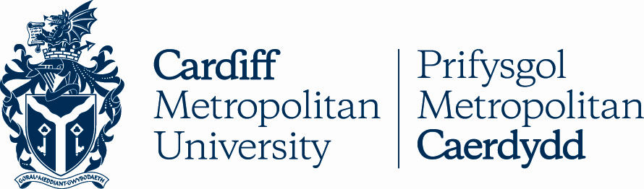

YSGOL ADDSYG A PHOLISI CYMDEITHASOL

Ysgoloriaeth Ymchwil Ddoethurol (ffioedd dysgu rhan-amser yn unig) — Addysg a Gwyddorau'r Golwg

Pecyn: Gwahoddir ceisiadau am ysgoloriaeth ddoethurol ran-amser (ffioedd dysgu yn unig) ym Mhrifysgol Metropolitan Caerdydd, Campws Cyncoed i ddechrau ym mis Chwefror 2022. Mae'r efrydiaeth hon yn daladwy am uchafswm o bum mlynedd ar sail ffioedd dysgu rhan-amser yn unig (ar gyfradd yr UE/DU). Bydd yr ymgeisydd llwyddiannus yn cofrestru ar PhD drwy ddyfarniad gradd ymchwil.

Teitl y Prosiect: Archwiliad beirniadol o effeithiolrwydd ymyriadau sy'n seiliedig ar optometreg ymddygiad ar wella rhuglder, cywirdeb a dealltwriaeth sgiliau darllen plant oedran ysgol.

Manylion y prosiect:

Gall ystumio ein canfyddiad gweledol arwain at brint sy’n aneglur, yn symud, neu’n fflachio wrth ddarllen darn o destun. Gall hyn achosi heriau sylweddol wrth ddysgu sut i ddarllen, ysgrifennu a sillafu, gan effeithio'n negyddol ar ddatblygiad llythrennedd dysgwyr. Maes sydd heb ei ymchwilio ond sy’n faes addawol ar gyfer mynd i'r afael â'r materion sylfaenol yw'r defnydd o ymyriadau sy'n seiliedig ar optometreg ymddygiad, gan gynnwys defnyddio lensys cywirol ac hyfforddi’r golwg. Egwyddor sylfaenol optometreg ymddygiad yw bod angen ystyried gweledigaeth, osgo, cydbwysedd a disgyrchiant yn agos â'i gilydd ac felly, yn gyfannol. Bydd y rhaglen PhD ymchwil yn archwilio rhesymau sylfaenol dros ystumio ein canfyddiad gweledol ac yn edrych yn feirniadol ar y rôl y gallai optometreg ymddygiad, ar ffurf hyfforddi’r golwg a lensys cywirol, ei chwarae wrth wella effeithlonrwydd gweledol a phrosesu gweledol. Bydd yr astudiaeth yn cynnwys treial rheoledig ar hap i archwilio a all y dulliau hyn liniaru ystumio’r print ar gyfer plant oedran ysgol ac wrth wneud hynny, arwain at gynnydd mesuradwy mewn rhuglder, cywirdeb a dealltwriaeth eu gwaith ddarllen.

Meini prawf: Dylai ymgeiswyr feddu ar radd anrhydedd dda (h.y. o leiaf 2:1), ac yn ddelfrydol gradd Meistr (MA, MSc, MPhil, MRes ac ati) mewn maes cysylltiedig. Dylai ymgeiswyr allu dangos y profiad, y cymhelliant a'r potensial angenrheidiol i gwblhau gradd uwch yn llwyddiannus drwy ymchwil mewn modd amserol.

Tîm Goruchwylio: Cyfarwyddwr Astudiaethau — Dr Cheryl Ellis (Prifysgol Metropolitan Caerdydd),^{2il} Oruchwyliwr — Dr Emily Abbinett (Prifysgol Metropolitan Caerdydd), Dr Louise Allen Walker (Prifysgol Metropolitan Caerdydd), a Dr Matt Dunn (Prifysgol Caerdydd).

Y broses ymgeisio: Anfonwch ffurflen gais wedi'i chwblhau a CV llawn fel atodiad e-bost, at ccr-i@cardiffmet.ac.uk

Gellir lawrlwytho ffurflenni cais o'r wefan ganlynol:

http://www.cardiffmet.ac.uk/research/Pages/Scholarships.aspx
Dylid cyfeirio ymholiadau anffurfiol at: Dr Cheryl Ellis (cellis@cardiffmet.ac.uk)

Y dyddiad cau ar gyfer derbyn ceisiadau yw dydd LLun 20 Rhagfyr, 2021.
Cyfweliadau w/c dydd Llun 17 Ionawr 2022.

